Отчёт по лабораторной работе №4
  - Работа с программными пакетами
Лабси Мохаммед
Содержание

1. Цель работы
Получить навыки работы с репозиториями и менеджерами пакетов.

2. Выполнение лабораторной работы

2.1 Изучение репозиториев и основных возможностей DNF
Перехожу в режим работы суперпользователя. После успешной аутентификации перехожу в каталог, содержащий конфигурационные файлы репозиториев:
su
cd /etc/yum.repos.d/
Просматриваю содержимое каталога командой:
ls
В системе присутствуют файлы репозиториев rocky-addons.repo, rocky-devel.repo, rocky-extras.repo, rocky.repo и rocky-security.repo.
Для изучения структуры файла основного репозитория выполняю:
cat rocky.repo
Файлы с расширением .repo содержат описание источников программных пакетов. Каждый репозиторий задаётся отдельной секцией, например [baseos]. Параметр name содержит отображаемое имя репозитория, mirrorlist указывает адрес для получения списка доступных зеркал, а закомментированный параметр baseurl может использоваться для непосредственного указания адреса репозитория. Параметр enabled=1 означает, что репозиторий включён, gpgcheck=1 включает проверку цифровых подписей RPM-пакетов, а gpgkey задаёт расположение открытого ключа для проверки подписи. Параметр metadata_expire определяет срок актуальности локально сохранённых метаданных.
В файле также присутствуют дополнительные секции, например репозитории с отладочной информацией, которые могут быть отключены параметром enabled=0 (см. рис. Рисунок 1).
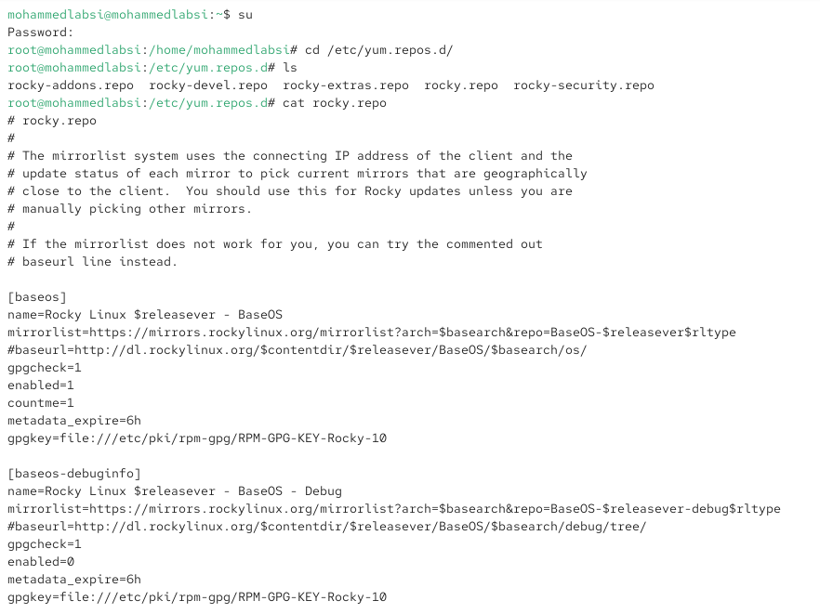
Рисунок 1: Просмотр каталога репозиториев и содержимого файла rocky.repo
Вывожу список подключённых и активных репозиториев:
dnf repolist
В результате отображаются идентификатор репозитория и его название. В системе активны репозитории appstream, baseos и extras, соответствующие AppStream, BaseOS и Extras дистрибутива Rocky Linux 10.
Репозиторий BaseOS содержит базовые компоненты операционной системы. AppStream используется для распространения дополнительных приложений, библиотек и программных компонентов, а Extras содержит дополнительные пакеты, не входящие в основную часть системы.
Для проверки возможностей поиска пакетов выполняю:
dnf search user
Команда ищет указанное слово не только в названиях пакетов, но и в их кратких описаниях. В результате вывод разделён на категории совпадений: точное совпадение в имени и описании, совпадение в имени и совпадение в кратком описании. Среди результатов присутствуют, например, gnome-user-docs, libuser, usermode, userspace-rcu и другие пакеты (см. рис. Рисунок 2).
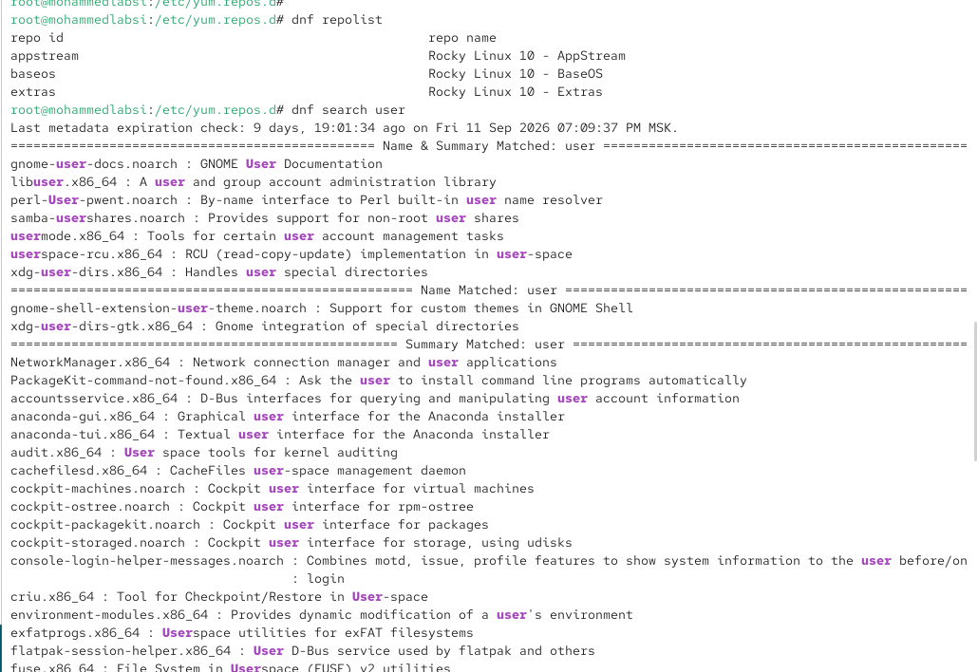
Рисунок 2: Вывод списка репозиториев и поиск пакетов по слову user
Основные операции DNF выполняются следующими командами: dnf search используется для поиска пакетов, dnf info — для получения подробной информации, dnf install — для установки, dnf remove — для удаления, а dnf upgrade или dnf update — для обновления установленных пакетов. Историю выполненных транзакций можно просматривать с помощью dnf history.

2.2 Установка и удаление nmap с использованием DNF
Выполняю поиск пакетов, связанных с программой nmap:
dnf search nmap
В результатах присутствуют основной пакет nmap.x86_64, содержащий средство исследования сети и сканирования безопасности, а также пакет nmap-ncat.x86_64, содержащий реализацию Netcat из состава Nmap.
Получаю подробные сведения об основном пакете:
dnf info nmap
В системе доступен пакет nmap версии 7.92 с выпуском 5.el10 для архитектуры x86_64. Пакет расположен в репозитории appstream. В описании указано, что Nmap предназначен для исследования сети и аудита безопасности, поддерживает определение доступных узлов, сканирование портов, определение сервисов и операционных систем и другие функции анализа сети (см. рис. Рисунок 3).
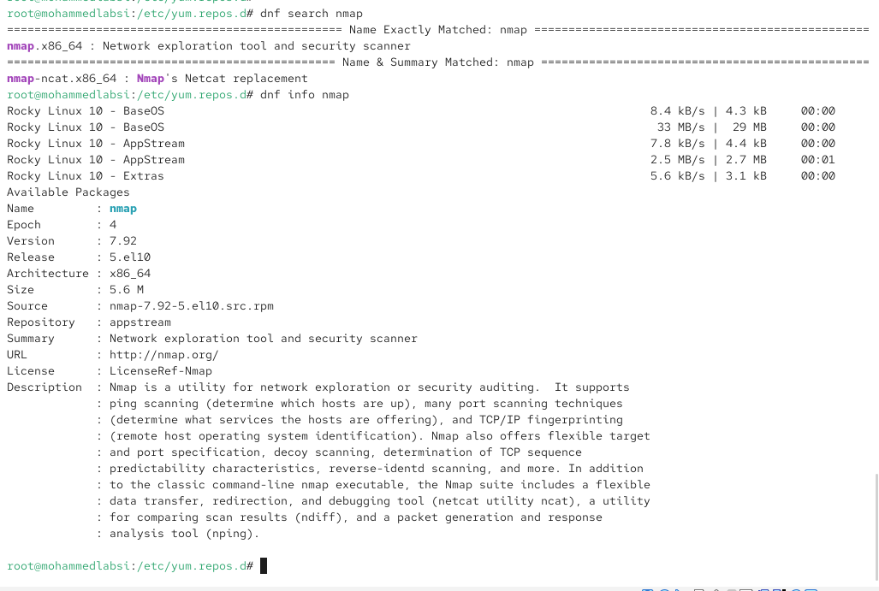
Рисунок 3: Поиск пакета nmap и просмотр информации о нём
Устанавливаю основной пакет:
dnf install nmap
DNF выполняет разрешение зависимостей, проверку транзакции и установку пакета. В системе устанавливается nmap-4:7.92-5.el10.x86_64.
После этого выполняю:
dnf install nmap\*
Обратная косая черта перед символом * необходима для того, чтобы оболочка не раскрывала шаблон самостоятельно, а передала его непосредственно DNF.
Команда dnf install nmap выбирает пакет с конкретным именем nmap и необходимые для него зависимости. Команда dnf install nmap\* обрабатывает nmap* как шаблон имени и выбирает все подходящие пакеты, названия которых начинаются с nmap. В данном случае к ним относятся nmap и nmap-ncat. Поскольку оба пакета к этому моменту уже присутствуют в системе, DNF сообщает Nothing to do (см. рис. Рисунок 4).
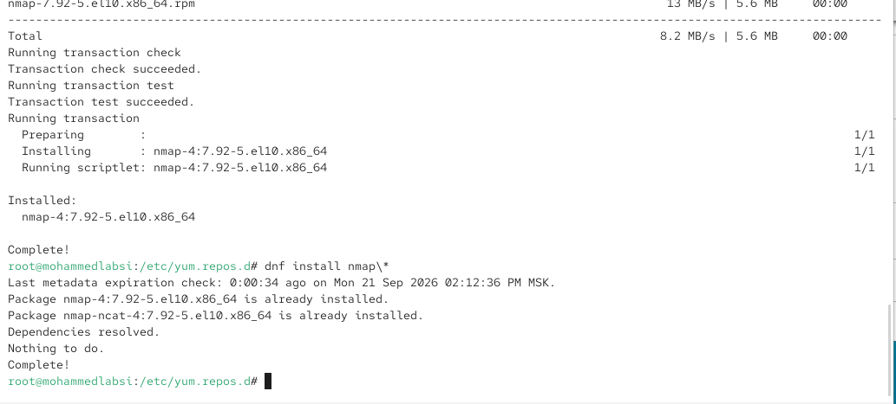
Рисунок 4: Установка nmap и проверка установки пакетов по шаблону nmap
Для удаления пакетов сначала выполняю:
dnf remove nmap
Команда удаляет непосредственно основной пакет nmap.
Затем выполняю:
dnf remove nmap\*
По шаблону находится оставшийся пакет nmap-ncat. DNF показывает сводку транзакции, запрашивает подтверждение и после ответа y удаляет пакет. В результате освобождается занятое им дисковое пространство (см. рис. Рисунок 5).
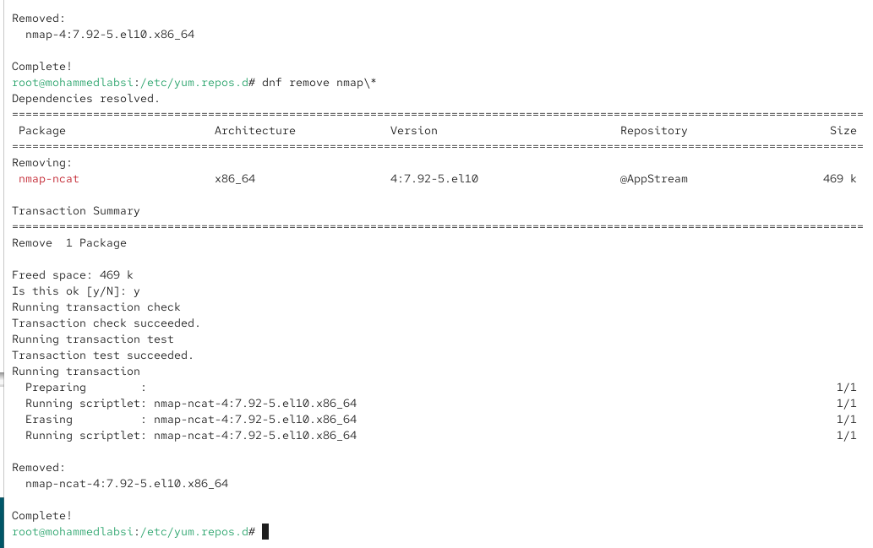
Рисунок 5: Удаление пакетов nmap с использованием шаблона

2.3 Работа с группами пакетов DNF
Для просмотра групп пакетов используется команда:
dnf groups list
Чтобы получить названия групп на английском языке независимо от текущей локали системы, выполняю:
LANG=C dnf groups list
В выводе представлены доступные группы окружений и обычные группы пакетов. Среди доступных групп присутствует RPM Development Tools, которая предназначена для установки инструментов разработки и сборки RPM-пакетов (см. рис. Рисунок 6).
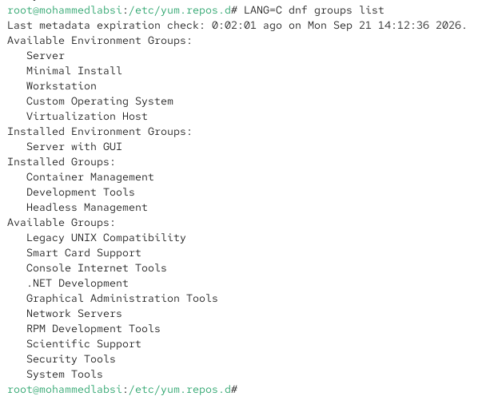
Рисунок 6: Просмотр доступных групп пакетов DNF
Получаю подробную информацию о группе:
dnf groups info "RPM Development Tools"
В описании указано, что группа содержит инструменты для создания RPM-пакетов. К обязательным пакетам относятся redhat-rpm-config и rpm-build, а к устанавливаемым по умолчанию — rpmdevtools.
Устанавливаю группу:
dnf groupinstall "RPM Development Tools"
DNF определяет уже имеющиеся компоненты группы и устанавливает недостающие. На данном компьютере для завершения установки группы требуется добавить пакет rpmdevtools версии 9.6-9.el10 из репозитория appstream (см. рис. Рисунок 7).
Для удаления установленной группы при необходимости используется команда:
dnf groupremove "RPM Development Tools"
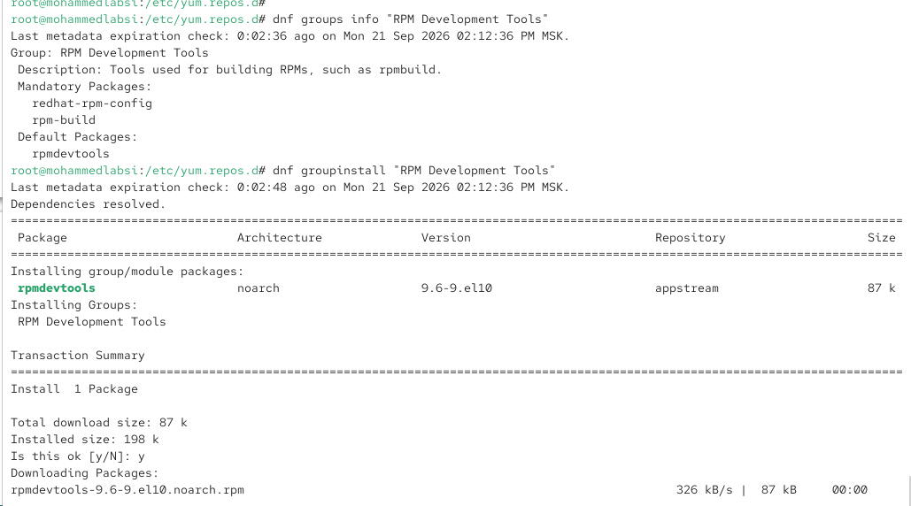
Рисунок 7: Получение информации и установка группы RPM Development Tools

2.4 Просмотр и отмена операций DNF
Просматриваю журнал выполненных транзакций:
dnf history
В таблице отображаются идентификатор операции, введённая командная строка, дата и время выполнения, выполненное действие и количество затронутых пакетов. В истории видны операции установки nmap, удаления nmap, удаления пакетов по шаблону nmap*, а также установка группы RPM Development Tools.
Для проверки возможности отмены транзакции выполняю:
dnf history undo 6
Транзакция с идентификатором 6 соответствовала удалению пакета по команде remove nmap*. DNF определяет действия, необходимые для отмены этой операции, и предлагает вновь установить удалённый пакет nmap-ncat. Следовательно, dnf history undo позволяет выполнить обратную транзакцию для выбранного действия из истории (см. рис. Рисунок 8).
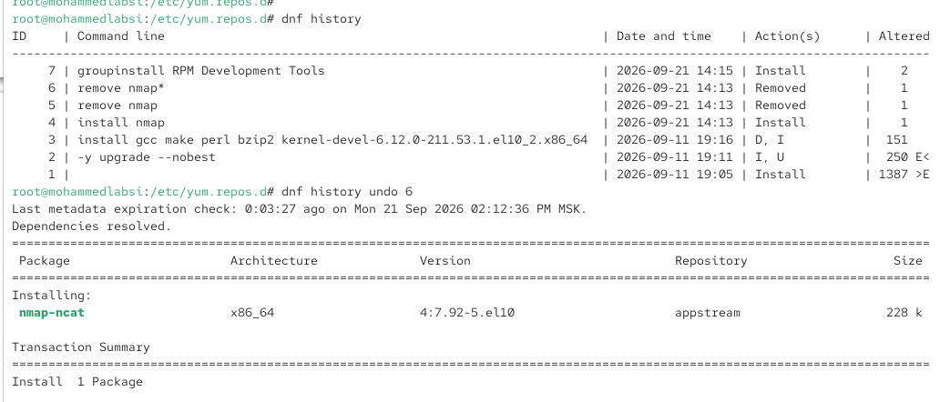
Рисунок 8: Просмотр истории DNF и отмена транзакции

2.5 Установка пакета lynx с использованием RPM
Для изучения возможностей RPM устанавливаю текстовый браузер lynx. Сначала проверяю наличие пакета в репозиториях:
dnf list lynx
DNF показывает доступный пакет lynx.x86_64 версии 2.9.0-6.el10 из репозитория appstream.
Загружаю RPM-пакет без его установки:
dnf install lynx --downloadonly
Параметр --downloadonly заставляет DNF скачать необходимые файлы, но не выполнять установочную транзакцию. Загружается файл lynx-2.9.0-6.el10.x86_64.rpm размером около 1,6 МБ. DNF сообщает, что загруженные пакеты сохраняются в кэше (см. рис. Рисунок 9).
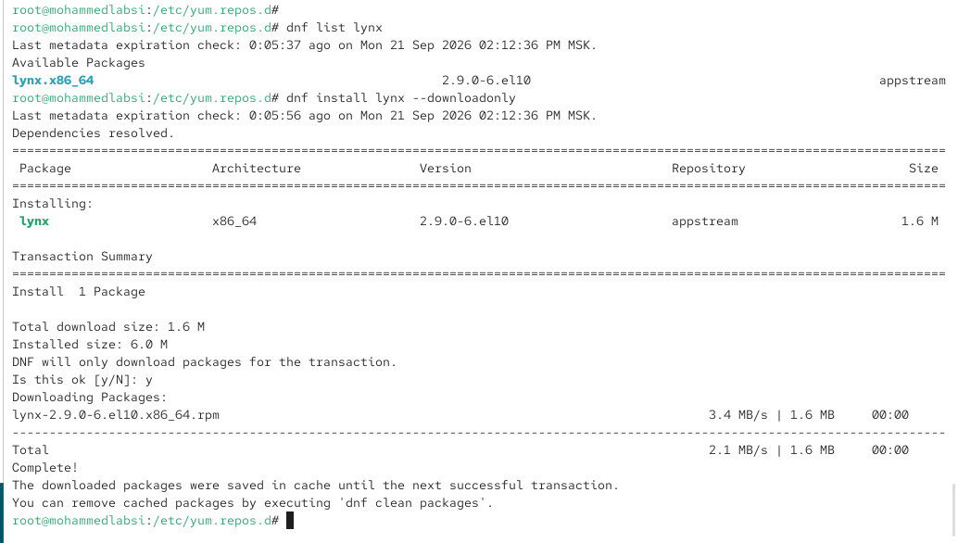
Рисунок 9: Загрузка RPM-пакета lynx без установки
Нахожу загруженный RPM-файл:
find /var/cache/dnf/ -name lynx\*
Файл находится в каталоге кэша репозитория AppStream. Перехожу в найденный каталог и проверяю его содержимое:
cd /var/cache/dnf/appstream-8f18e4146890fdfc/packages/
ls
В каталоге присутствует файл:
lynx-2.9.0-6.el10.x86_64.rpm
Устанавливаю пакет непосредственно средствами RPM:
rpm -Uhv lynx-2.9.0-6.el10.x86_64.rpm
Параметр -U выполняет установку нового пакета или обновление уже существующего, -h отображает процесс выполнения в виде символов #, а -v включает подробный режим вывода. Проверка и установка завершаются успешно.
Определяю путь к исполняемому файлу:
which lynx
Получаю:
/usr/bin/lynx
По имени исполняемого файла определяю пакет, которому он принадлежит:
rpm -qf $(which lynx)
Результат:
lynx-2.9.0-6.el10.x86_64
Команда rpm -qf определяет пакет-владелец указанного файла.
Получаю подробную информацию об установленном пакете:
rpm -qi lynx
Вывод содержит имя, версию, выпуск, архитектуру, дату установки, размер, лицензию, сведения о разработчике и описание. Lynx представляет собой текстовый веб-браузер, предназначенный для работы в терминале (см. рис. Рисунок 10).
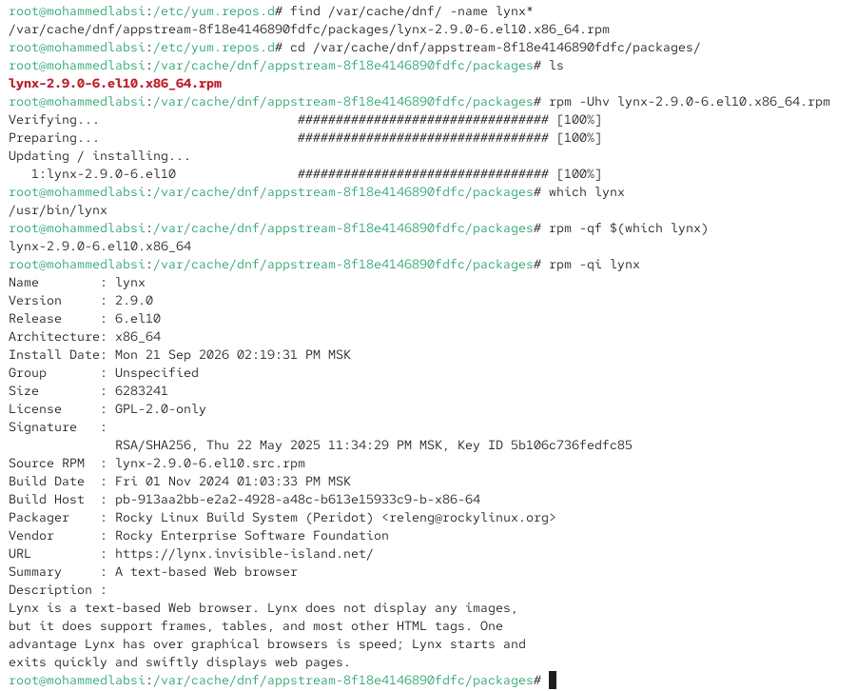
Рисунок 10: Установка lynx из RPM-файла и получение информации о пакете
Для получения полного перечня файлов установленного пакета выполняю:
rpm -ql lynx
Команда выводит конфигурационные файлы, исполняемый файл /usr/bin/lynx, служебные файлы, документацию и другие объекты, установленные вместе с пакетом (см. рис. Рисунок 11).
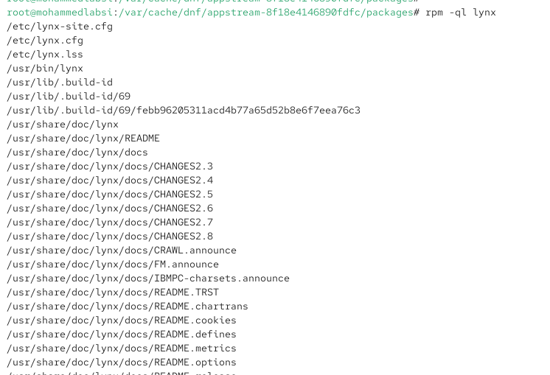
Рисунок 11: Получение списка файлов пакета lynx
Отдельно получаю список файлов, помеченных в пакете как документация:
rpm -qd lynx
В выводе присутствуют файл README, история изменений различных версий, дополнительные документы и руководство пользователя. Документация размещена преимущественно в каталоге /usr/share/doc/lynx (см. рис. Рисунок 12).
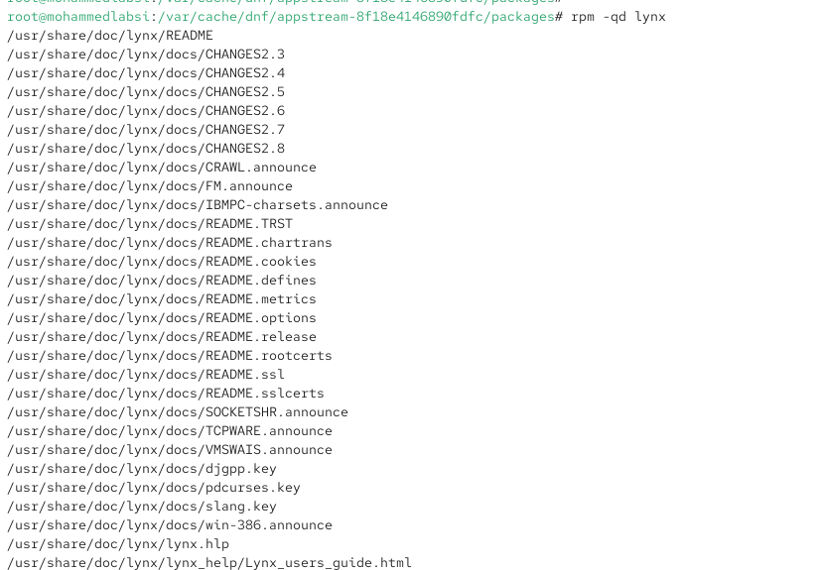
Рисунок 12: Получение списка документации пакета lynx
Просматриваю справочную страницу программы:
man lynx
В руководстве описывается назначение Lynx, синтаксис запуска, доступные параметры и особенности использования. Lynx является клиентом для просмотра WWW-ресурсов в символьном терминале и способен открывать локальные файлы и удалённые URL (см. рис. Рисунок 13).
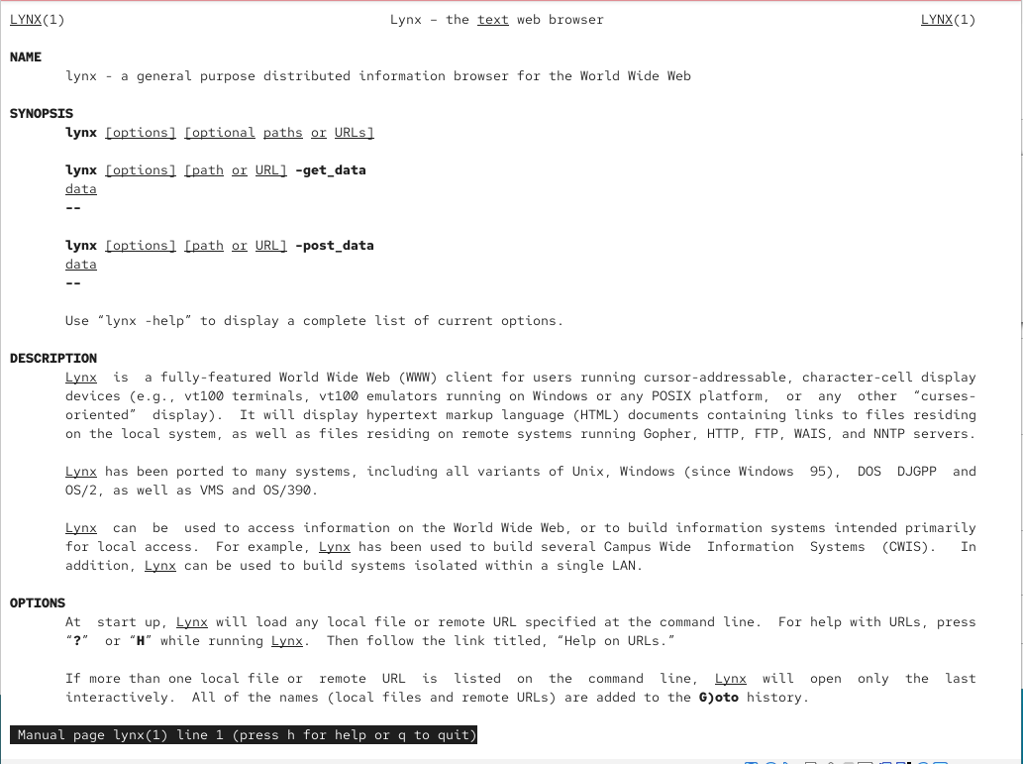
Рисунок 13: Просмотр справочной страницы lynx
Для проверки корректности установки запускаю текстовый браузер lynx. Программа успешно открывается и отображает стартовую страницу Rocky Linux в текстовом режиме. Навигация осуществляется с клавиатуры: клавиши со стрелками используются для перемещения и перехода по ссылкам, q — для выхода, а ? — для вызова справки. Успешный запуск подтверждает работоспособность установленного пакета (см. рис. Рисунок 14).
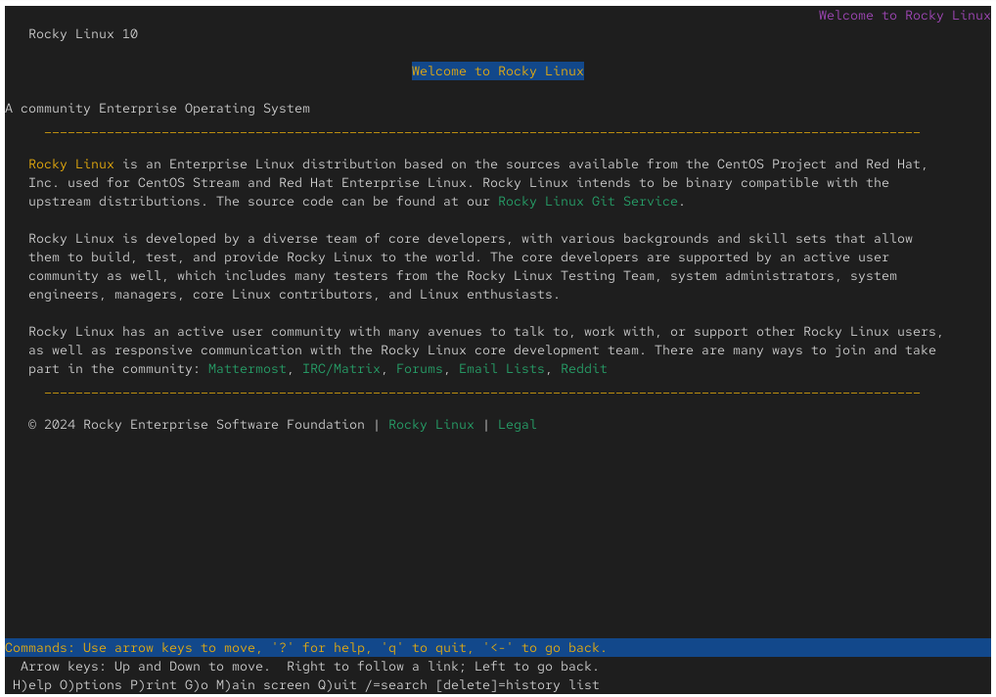
Рисунок 14: Проверка работы текстового браузера lynx
Возвращаюсь в терминал с правами суперпользователя и просматриваю конфигурационные файлы пакета:
rpm -qc lynx
Команда показывает:
/etc/lynx-site.cfg
/etc/lynx.cfg
/etc/lynx.lss
Далее проверяю наличие скриптов RPM:
rpm -q --scripts lynx
Для пакета lynx команда не выводит дополнительных сценариев, следовательно, отдельных RPM scriptlets для выполнения при установке или удалении в данном пакете нет.
Удаляю установленный пакет:
rpm -e lynx
Команда rpm -e удаляет указанный установленный пакет. После удаления выполняю:
ls
RPM-файл lynx-2.9.0-6.el10.x86_64.rpm остаётся в каталоге кэша, поскольку удаление установленного пакета не означает удаление исходного RPM-файла с диска (см. рис. Рисунок 15).
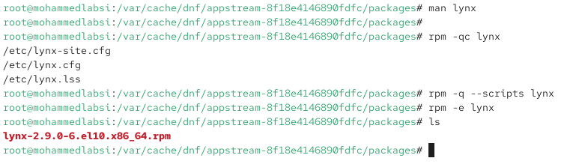
Рисунок 15: Просмотр конфигурации и скриптов lynx и удаление пакета

2.6 Исследование пакета dnsmasq с использованием RPM
Перехожу к исследованию пакета dnsmasq, реализующего лёгкий DNS- и DHCP-сервер.
Проверяю состояние пакета:
dnf list dnsmasq
В выводе пакет dnsmasq.x86_64 версии 2.90-7.el10_2 отмечен как установленный из репозитория AppStream. Следовательно, основной пакет dnsmasq уже присутствует в системе.
Дополнительно устанавливаю пакет утилит соответствующей версии:
dnf install dnsmasq-utils-2.90-7.el10_2.x86_64
DNF разрешает зависимости и устанавливает пакет dnsmasq-utils. Он содержит дополнительные средства, связанные с использованием dnsmasq (см. рис. Рисунок 16).
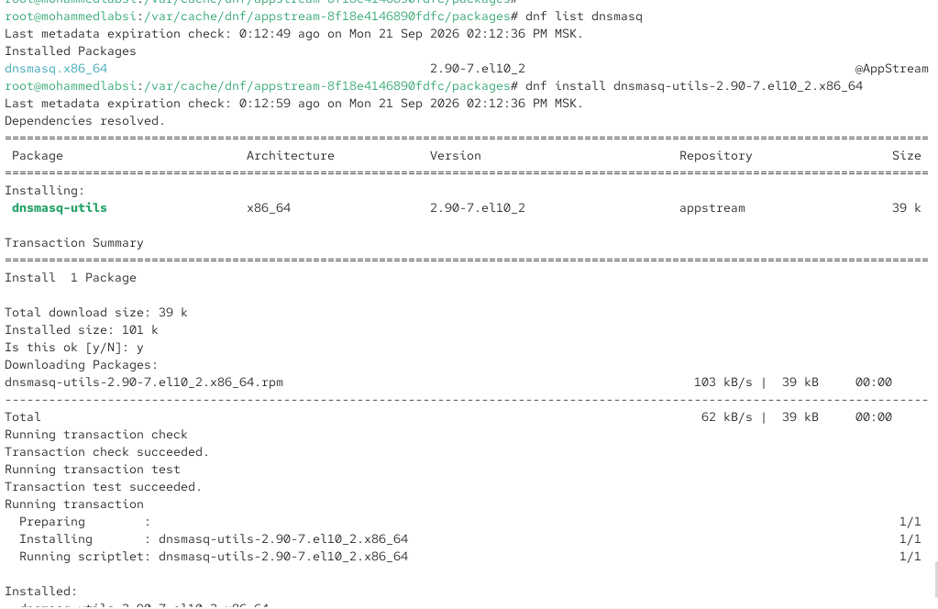
Рисунок 16: Проверка dnsmasq и установка дополнительных утилит
Определяю расположение исполняемого файла:
which dnsmasq
Получаю:
/usr/sbin/dnsmasq
Определяю пакет, которому принадлежит этот файл:
rpm -qf $(which dnsmasq)
Результат:
dnsmasq-2.90-7.el10_2.x86_64
Получаю подробные сведения о пакете:
rpm -qi dnsmasq
Пакет имеет версию 2.90, выпуск 7.el10_2 и архитектуру x86_64. В описании указано, что dnsmasq представляет собой лёгкий DNS-forwarder и DHCP-сервер. Он предназначен для небольших сетей, способен обслуживать локальные DNS-имена, выдавать адреса по DHCP и поддерживает дополнительные сетевые функции (см. рис. Рисунок 17).
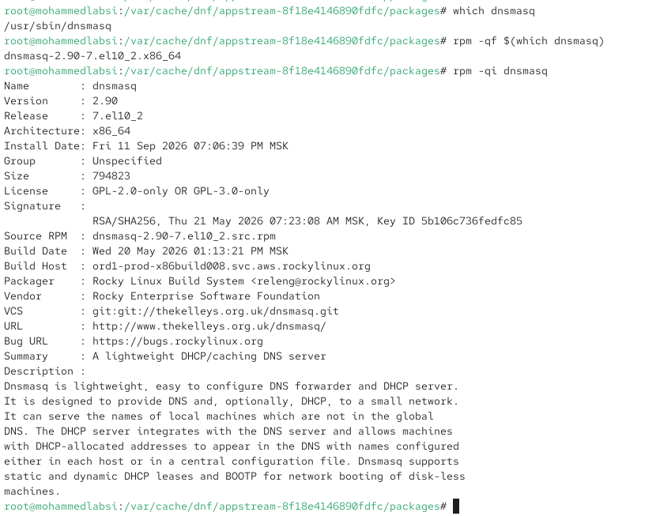
Рисунок 17: Определение принадлежности dnsmasq и просмотр сведений о пакете
Получаю полный список файлов пакета:
rpm -ql dnsmasq
В него входят конфигурационные файлы, файл исполняемой программы /usr/sbin/dnsmasq, unit-файл systemd dnsmasq.service, системные файлы и документация.
Получаю перечень документации:
rpm -qd dnsmasq
В выводе присутствуют CHANGELOG, DBus-interface, FAQ, HTML-документация и страница руководства /usr/share/man/man8/dnsmasq.8.gz (см. рис. Рисунок 18).
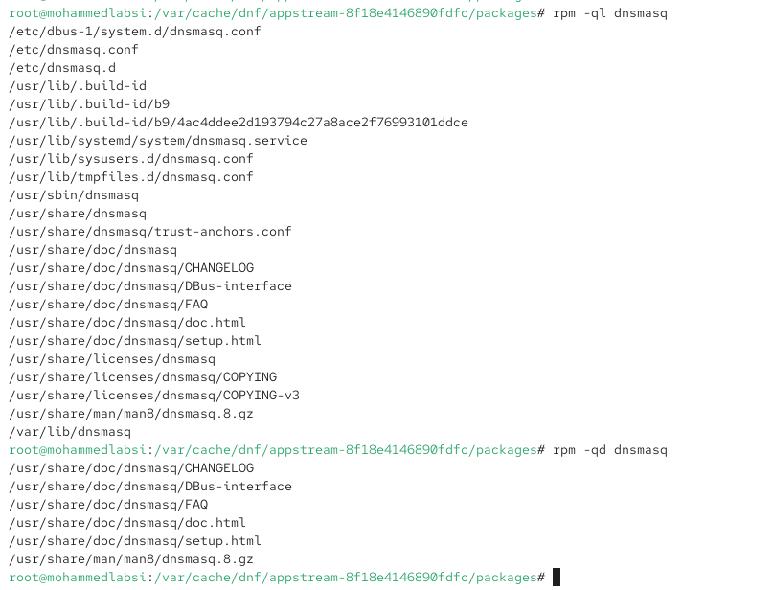
Рисунок 18: Просмотр файлов и документации пакета dnsmasq
Открываю руководство:
man dnsmasq
Справочная страница описывает dnsmasq как лёгкий DNS-, TFTP-, PXE-, DHCP-сервер и компонент router advertisement. Программа предназначена прежде всего для предоставления DNS- и DHCP-сервисов в локальных сетях. Она может отвечать на DNS-запросы из локального кэша либо перенаправлять их внешним DNS-серверам, а DHCP-сервер поддерживает статическую и динамическую выдачу адресов (см. рис. Рисунок 19).
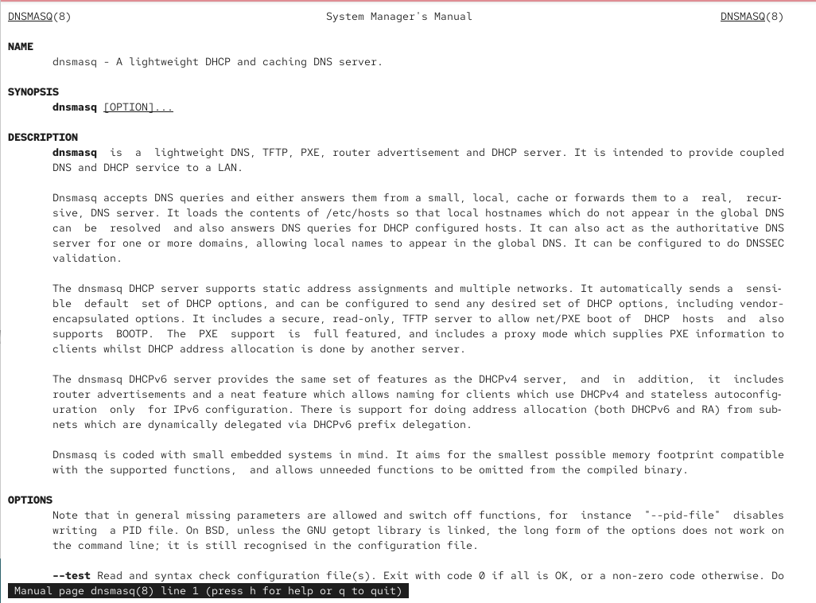
Рисунок 19: Просмотр руководства dnsmasq
Получаю список конфигурационных файлов:
rpm -qc dnsmasq
В пакете присутствуют:
/etc/dbus-1/system.d/dnsmasq.conf
/etc/dnsmasq.conf
Файл /etc/dnsmasq.conf является основным конфигурационным файлом службы.
Просматриваю RPM-скрипты пакета:
rpm -q --scripts dnsmasq
В отличие от lynx, пакет dnsmasq содержит несколько служебных сценариев.
Сценарий preinstall выполняется перед установкой. Он проверяет наличие системной группы dnsmasq, при необходимости создаёт её командой groupadd -r, а затем проверяет наличие системного пользователя dnsmasq и при необходимости создаёт его. Для пользователя задаётся домашний каталог /var/lib/dnsmasq, оболочка /usr/sbin/nologin и описание Dnsmasq DHCP and DNS server.
Сценарий postinstall выполняется после установки пакета и использует systemd-update-helper для регистрации dnsmasq.service в systemd при первоначальной установке.
Сценарий preuninstall предназначен для действий непосредственно перед удалением. При полном удалении пакета он вызывает systemd-update-helper remove-system-units dnsmasq.service, чтобы корректно обработать системную службу.
Сценарий postuninstall используется, в частности, при обновлении пакета и позволяет отметить службу dnsmasq.service для перезапуска после замены файлов. Эти скрипты обеспечивают корректную интеграцию RPM-пакета с системными пользователями и менеджером служб systemd (см. рис. Рисунок 20).
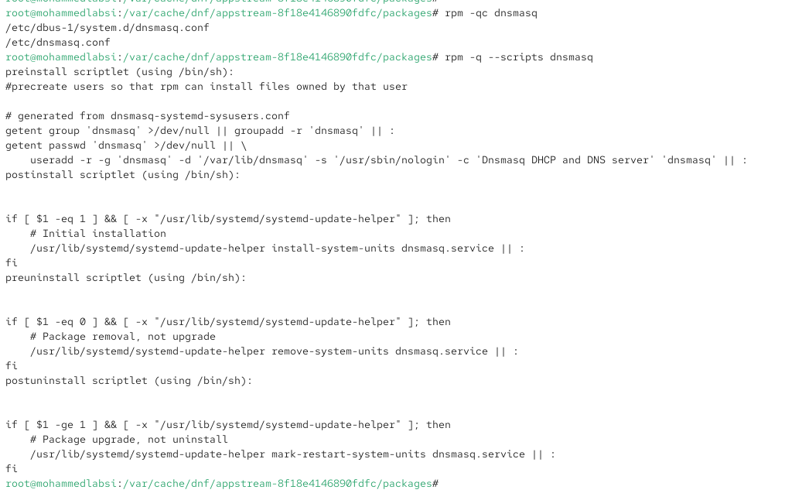
Рисунок 20: Просмотр конфигурационных файлов и RPM-скриптов dnsmasq
Для удаления основного пакета средствами RPM используется команда:
rpm -e dnsmasq
Команда удаляет установленный пакет dnsmasq. В задании имя пакета в команде удаления приведено как dnsmask, однако фактическое имя установленного пакета — dnsmasq, поэтому при удалении необходимо использовать именно dnsmasq.

2.7 Контрольные вопросы
- Какая команда позволяет вам искать пакет rpm, содержащий файл useradd?
Для поиска пакета, в состав которого входит определённый файл, можно использовать команду dnf provides.
Например: dnf provides */useradd.
Команда выполнит поиск по подключённым репозиториям и покажет RPM-пакет, содержащий файл useradd. В Rocky Linux данный файл входит в пакет shadow-utils.
- Какие команды вам нужно использовать, чтобы показать имя группы dnf, которая содержит инструменты безопасности и показывает, что находится в этой группе?
Сначала необходимо вывести список доступных групп пакетов: dnf groups list.
При необходимости для отображения названий на английском языке можно использовать: LANG=C dnf groups list.
После определения нужной группы её содержимое можно посмотреть командой: dnf groups info “Security Tools”.
Первая команда позволяет найти название группы, связанной с инструментами безопасности, а вторая выводит описание группы и перечень входящих в неё пакетов.
- Какая команда позволяет вам установить rpm, который вы загрузили из Интернета и который не находится в репозиториях?
Локальный RPM-пакет можно установить с помощью команды dnf install ./имя_пакета.rpm.
Например: dnf install ./package.rpm.
В этом случае DNF устанавливает пакет из локального файла и при необходимости пытается получить его зависимости из подключённых репозиториев. Также для непосредственной установки средствами RPM можно использовать команду rpm -Uvh package.rpm.
- Вы хотите убедиться, что пакет rpm, который вы загрузили, не содержит никакого опасного кода сценария. Какая команда позволяет это сделать?
Для просмотра сценариев, находящихся внутри RPM-файла до его установки, используется команда rpm -qp –scripts имя_пакета.rpm.
Например: rpm -qp –scripts package.rpm.
Параметр -q включает режим запроса, -p указывает, что анализируется RPM-файл, а –scripts выводит сценарии установки, удаления и обновления пакета. Это позволяет заранее проверить команды, которые пакет может выполнить в системе.
- Какая команда показывает всю документацию в rpm?
Для установленного пакета список файлов документации можно получить командой rpm -qd имя_пакета.
Например: rpm -qd lynx.
Команда выводит файлы, которые в RPM-пакете отмечены как документация, включая руководства, README и другие справочные материалы. Для ещё не установленного RPM-файла можно использовать команду rpm -qpd имя_пакета.rpm.
- Какая команда показывает, какому пакету rpm принадлежит файл?
Для определения пакета-владельца файла используется команда rpm -qf путь_к_файлу.
Например: rpm -qf /usr/bin/lynx.
Если путь к исполняемому файлу заранее неизвестен, команды можно объединить: rpm -qf $(which lynx).
В результате RPM выведет имя, версию и выпуск пакета, которому принадлежит указанный файл.

3. Заключение
В ходе лабораторной работы изучена организация программных репозиториев Rocky Linux. Конфигурация репозиториев хранится в файлах с расширением .repo в каталоге /etc/yum.repos.d/. Рассмотрены параметры подключения репозиториев, проверки цифровых подписей и использования зеркал.
Освоены основные возможности менеджера пакетов DNF: просмотр репозиториев, поиск пакетов, получение информации о них, установка, удаление и обновление программного обеспечения, работа с группами пакетов и журналом транзакций. На примере nmap изучена разница между указанием точного имени пакета и использованием шаблона имени. Также выполнена установка группы RPM Development Tools и рассмотрена возможность отмены ранее выполненных транзакций с помощью dnf history undo.
На примере текстового браузера lynx изучена установка программ непосредственно из RPM-файла. С помощью rpm определены принадлежность исполняемого файла пакету, сведения о пакете, полный список установленных файлов, документация, конфигурационные файлы и RPM-скрипты. Работоспособность Lynx проверена непосредственным запуском программы.
На примере dnsmasq дополнительно изучено содержимое RPM-пакета и назначение сценариев preinstall, postinstall, preuninstall и postuninstall. Установлено, что RPM-скрипты могут использоваться для создания системных пользователей и групп, регистрации служб systemd и выполнения необходимых действий при установке, обновлении и удалении программного обеспечения.

